Livro Organização e projeto de computadores: a interface hardware/software. 4 Edição.

PATTERSON, David A.; HENNESSY, John L. Organização e Projeto de Computadores: A Interface Hardware/Software. 4 ed. Rio de Janeiro: Elsevier, 2014.

Capítulo 4: O Processador (4.4)
Apêndice D – Mapeando o Controle no Hardware (D.1 e D.2)

Exercício 4.9
Neste exercício, examinamos a operação do caminho de dados de ciclo único para determinada instrução. Os problemas neste exercício referem-se à seguinte instrução MIPS:

 | Instrução
a. | SW R4, -100(R16)
b. | SLT R1,R2,R3

4.9.1 [10] <4.4> Qual é o valor da word de instrução?

a) 101011 10000 00100 1111111110011100

b) 000000 00010 00011 00001 00000 101010

4.9.2 [10] <4.4> Qual é o número de registrador fornecido à entrada “Ler registrador 1” do arquivo de registradores? Esse registro é realmente lido? E “Ler registrador 2”?

a) LER REGISTRADOR 1 = 10000
LER REGISTRADOR 2 = 00100

b) LER REGISTRADOR 1 = 00010
LER REGISTRADOR 2 = 00011

4.9.3 [10] <4.4> Qual é o número de registrador fornecido à entrada “Escrever registrador” do arquivo de registradores? Esse registro é realmente escrito?

a) O número binário do registrador fornecido é: 00100, porém, o mesmo não é escrito.

b) O número binário do registrador é: 00001, o mesmo é escrito.

Diferentes instruções exigem que diferentes sinais de controle sejam ativados no caminho de dados. Os problemas restantes neste exercício referem-se aos dois sinais de controle a seguir, da Figura 4.24:

 | Sinal de controle 1 | Sinal de controle 2
a. | ALUSrc | Branch
b. | Jump | RegDst

4.9.4 [20] <4.4> Qual é o valor desses dois sinais para esta instrução?

a) ALUSrc = 1
Branch = 0

b) Jump = 0
RegDst = 1

4.9.5 [20] <4.4> Para o caminho de dados da Figura 4.24, desenhe o diagrama lógico para a parte da unidade de controle que implementa apenas o primeiro sinal de controle (ALUSrc). Considere que só precisamos dar suporte às instruções LW , SW , BEQ , ADD e J (jump).

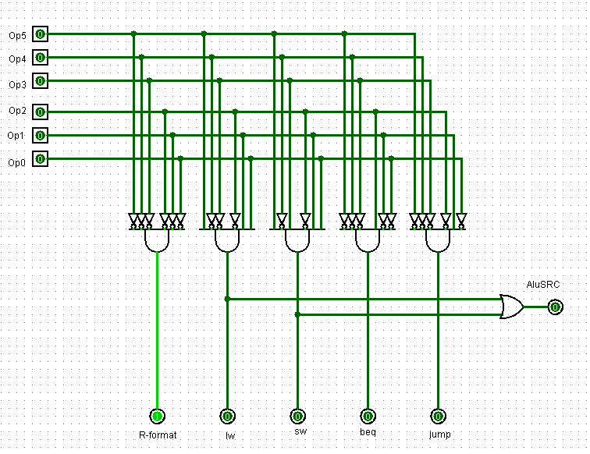

4.9.6 [20] <4.4> Repita o Exercício 4.9.5, mas agora implemente esses dois sinais de controle (ALUSrc e Branch).

